Use Case Pembelian Pizza

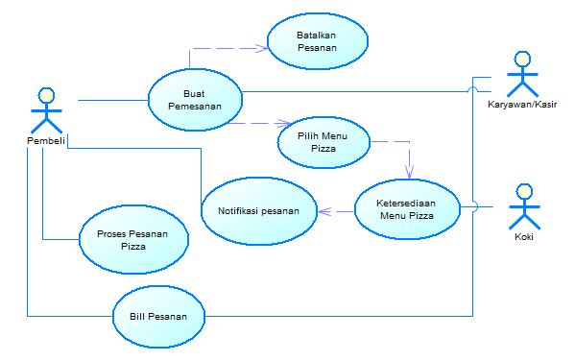

Pembeli melakukan pemesanan ke kasir sebelum memlilih menu Pizza , setelah pembeli memilih menu akan nada notifikasi ketersediaan pesanan .Secara langsung bill pesanan akan dikirm oleh pihak restaurant pembeli bisa langsung membayar atau bayar di kasir